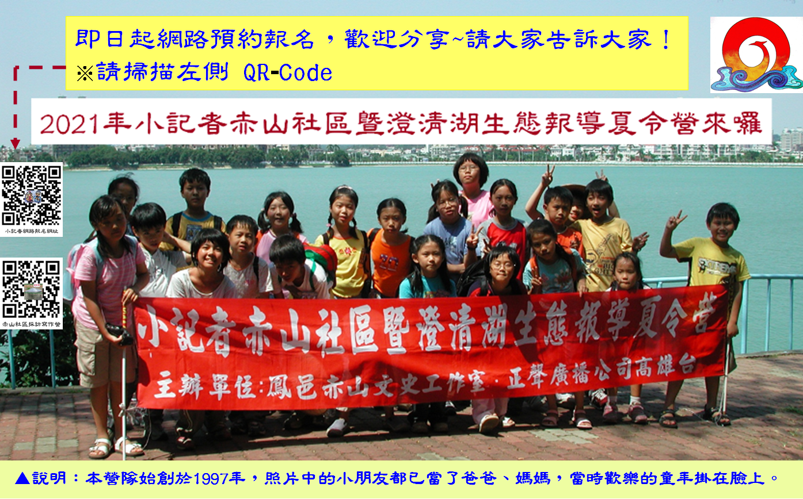
■這是2021年7月26日解除疫情3級警戒後，專為小朋友踏上鄉土教學而設計的2021年暑假營隊，2天扎實的生活化社區課程，有：認識澄清湖三百年演變史（含澄清湖風景區一甲子）、澄清湖景區導覽、湖畔野外動植物生態觀察、廣播劇排演、錄影、寫作技巧、DIY赤山紅龜粿帶回家、赤山社區文史教學資源，指導小朋友融入後疫情時代社區學習！
- 營隊創辦人鄭溫乾老師問候108新課綱12年國教3~6年級的家長們：
各位家長大家好！
解除防疫3級警戒後，教育部推動12年國教108新課綱中的社區學習不能鬆懈，其實只要掌握本土化、社區化、生活化、生態化的課程要領，記下學習心得，就可以輕鬆達到目標。本營隊掌握108課綱學習方向，讓小朋友在沒有壓力下，充分利用社區附近環境資源快樂學習，現學現會，2天內學會在未來一生中都會用得到的社區資源。因此，我們才有信心努力經營這個營隊。
一、主辦單位：鳳邑赤山文史工作室（高雄市鳳山區建國路二段208號、營主任鄭溫乾手機0922-666337）。
臉書官網：https://www.facebook.com/profile.php?id=100001515167553
E-Mail：t7778800@gmail.com（傳送報名繳費收據影本）
二、協辦單位：正聲廣播公司高雄台（高雄市鳥松區澄清路838號、電話：07-7316025）。
救國團澄清湖水漾會館（高雄市鳥松區大埤路32之2號、外縣市報名親子自費住宿、
TEL：07-7312608）
三、參加對象：高雄地區與外縣市國小三至六年級同學（一、二年級可報名，須有哥哥、姊姊陪同）。
請家長至報到或下課地點接送。
四、名 額：每梯次30名（名額有限，請速報名）。
五、活動日期：疫情解封後，2021年8月共6梯次—※這6梯次，請家長每天接送，學員不過夜。
(第1梯次)3~4日、（第2梯次）5~6日、(第3梯次)10~11日
(第4梯次)12~13日、（第5梯次）17~18日、(第6梯次)19~20日
六、報名網址：https://www.beclass.com/rid=254641260e3f22882375
七、活動費用：每人＄2,500元（含2天午餐、教材、實習材料、茶水、紀念品、導覽解說、採訪寫作、100萬元意外險等）。
八、課程介紹：
第一天（星期二、四）07：50～08：00----報 到、澄清湖觀光大門售票口（有紅布條指標）
上午08：00～12：00----始業式（澄清湖遊客中心導覽）、澄清湖三百年演變史、澄清湖景區導覽、湖畔野外動植物生態觀察、參觀澄清湖海洋奇珍園、蔣公地下指揮所。
12：00～13：00 午餐（澄清湖水漾會館排骨飯、素齋）
13：00～17：00 正聲電台新聞採訪寫作技巧、智慧手機拍攝技巧、廣播播音技巧、DJ的播音
技巧、播音節目錄製、「紅色小母雞」廣播劇演練與錄影（影片在YouTube 播出、以上課程均在正聲電台高雄台）。
17：00 下課、正聲電台門口（正修科大旁），平安回家，明天見。
第二天（星期三、五）07：50～08：00----報 到、鳳山熱帶園藝試驗分所門口（有紅布條指標）。
08：00～12：00----水土保持生態研習、水土保持戶外教室（鳳山熱帶園藝試驗分所內）。
12：00～13：00----午餐。
13：00～17：00----餐後赤山紅龜粿DIY、導覽赤山社區古宅、寺廟、古蹟、龍目井、文山玩陶坊。
17：00--------------下課（文衡路356號文德國小門口、有紅布條指標），平安回家。
九、報名與繳費：請到網路填妥報名表後，到郵局臨櫃劃撥或利用郵局ATM轉帳，或使用手機下載「e 動郵局 App」(iOS/Android) 線上劃撥轉帳，戶名「鳳邑赤山文史工作室，帳號41956331」，即可迅速完成報名與繳費。（請將繳費收據影本傳送至E-Mail：t7778800@gmail.com）
十、注意事項：
1.活動期間注意防疫安全（自主管理：量體溫、戴口罩、肥皂勤洗手、保持社交距離）。
2、請自備：個人用戶外背包、衣帽、運動鞋等裝備及水壼（開飲機供水），以減少保特瓶、紙杯垃圾污染量。
3、請自備智慧手機，採訪研習中拍照、錄影、網路發表研習作品、留念。
4、若逢雨天，請自備雨衣；當天戶外課程視雨勢酌情調整為室內教學，以維護學童安全。
5.研習學員請事先上網https://youtu.be/gdLVUu-Jmoc，閱讀《鳳山市赤山社區採訪冊》電子書影片
6.赤山社區採訪寫作營 | Facebook 粉絲專業 https://www.facebook.com/158142527886028
7..學員若因故無法報到，至少須於3天前申請退費，惟須扣除300元行政作業費，逾其則無法退費。
8.更多訊息請掃描下列QR-Code
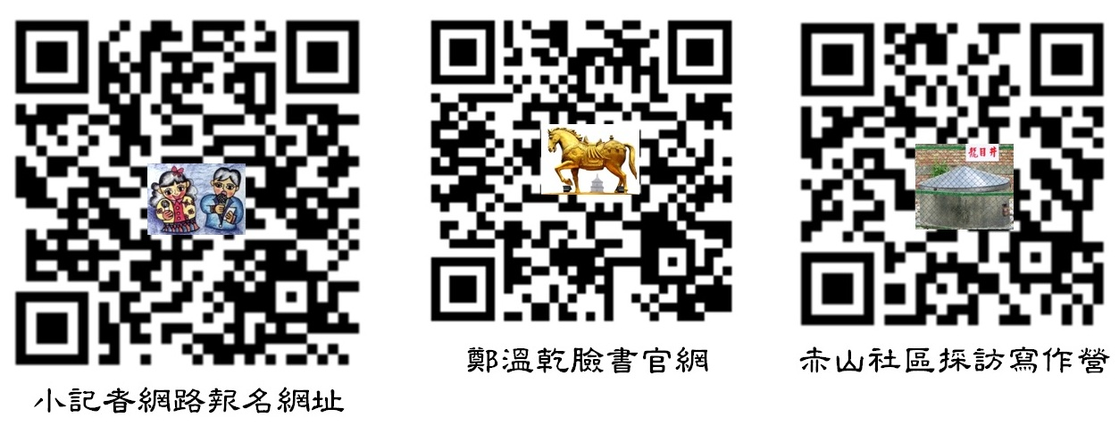
十二、未盡事宜，由主辦單位修正後公佈之。每梯次名額有限，請儘早報名。
※感謝各位家長與小朋友熱情參與，歡迎轉傳邀請同學一同學習。
「小記者赤山社區暨澄清湖生態報導夏令營」報名表 填表日期： 年 月 日
姓 名 | 性 別 | 出 生 | 身分證字號（投保用） |  |  |  |  |  |  |  |  |  | 地 址 | 電話（手機） | 緊急連絡人
 | 男、女 | 年 月 日
 | 男、女 | 年 月 日
 | 男、女 | 年 月 日
※參加梯次（請打V）：□第1梯次8月3~4日、□第2梯次8月5~6日、□第4梯次 8月10~11日
□第4梯次8月12~13日、□第5梯次8月17~18日、□第6梯次8月19~20日
▓就讀學校： 年 級： 年 班 日□葷食 □素食（請打v）
▓行動電話： ▓家長留言： ▓E-mail：

-

